AngularJS开发入门教程

官方中文文档：https://angular.cn/guide/quickstart

- 准备工作

1、开发工具下载：
Webstorm https://www.jetbrains.com/webstorm/
Webstorm破解方式：http://idea.lanyus.com/

Nodejs安装：http://nodejs.cn/download/
Nodejs安装完之后，执行以下命令：
#更新npm版本
npm -g install npm

2、安装最新的稳定版本angular-cli（用来创建、测试、构建应用、更行应用依赖）
#先卸载以前版本
npm uninstall -g angular-cli
npm uninstall --save-dev angular-cli
npm uninstall -g @angular/cli
#再安装新的稳定版本
npm install -g @angular/cli

3、删除 C:\Users\lenovo\AppData\Roaming 下的npm 和 npm cache文件夹。

4、用npm安装typescript和typings
npm install -g typescript typings

5、检验ng 版本
ng version
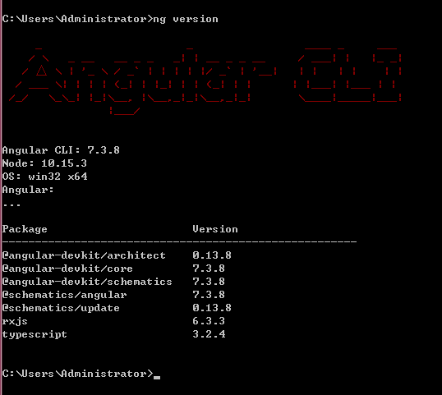

- Webstorm新建项目
Angular CLI的默认路劲 在$nodejs\node_modules\npm\npmrc文件中有记录，windows环境下是：prefix=${APPDATA}\npm，即C:\Users\Administrator\AppData\Roaming\npm\node_modules，这个就是npm安装模块的路径
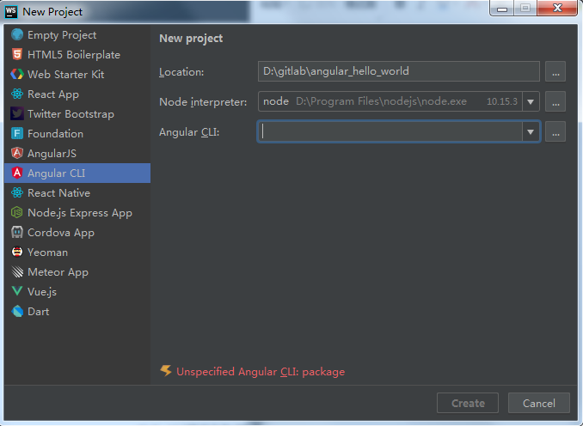
项目名称不能有下划线，否则无法创建:
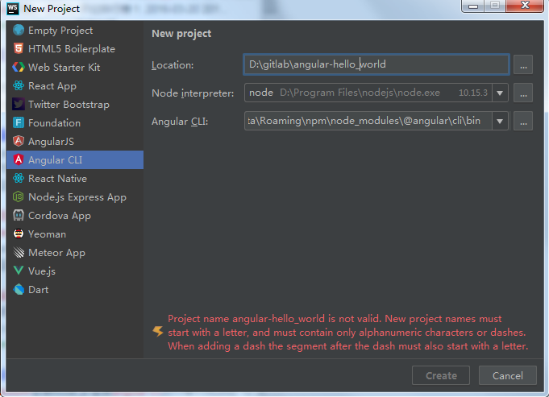

项目创建完成之后，会自动创建基本的项目文件和下载依赖，稍等一会:
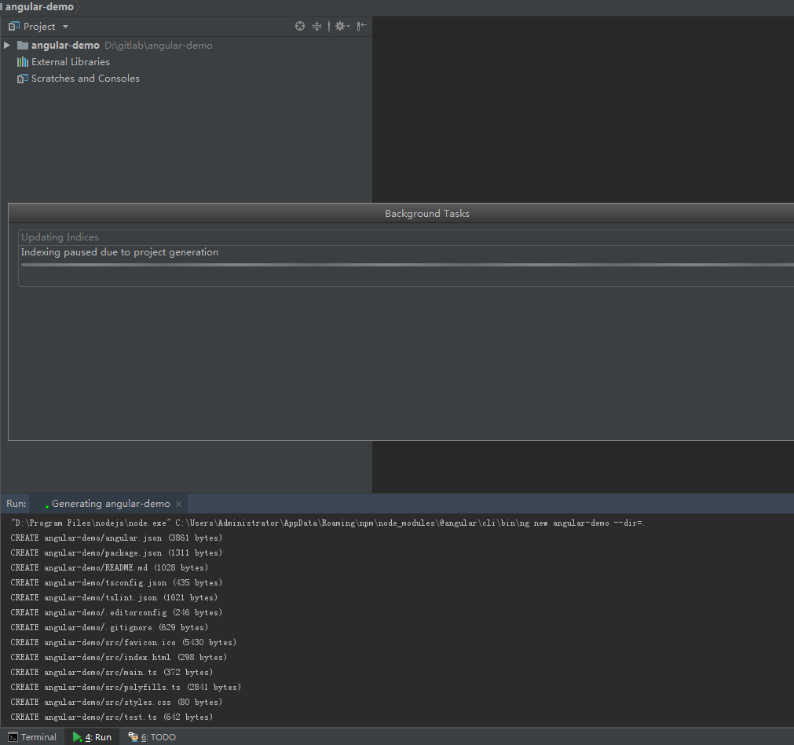

项目目录结构如下图所示：
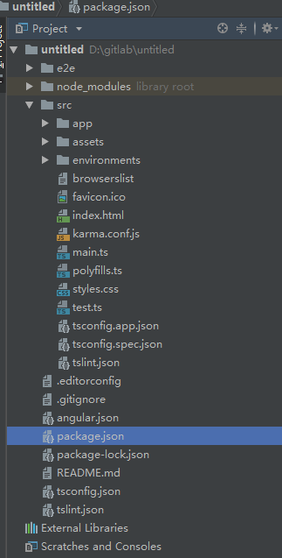

对package.json文件右键，选择show npm scripts, 就可以使用npm来对项目进行构建了
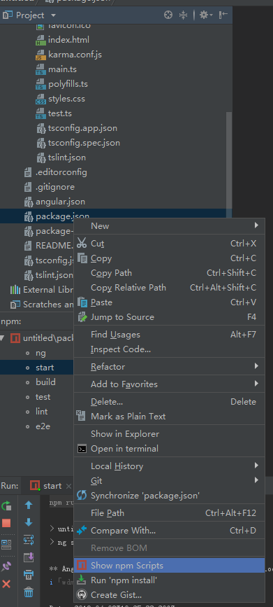

Npm 启动项目：
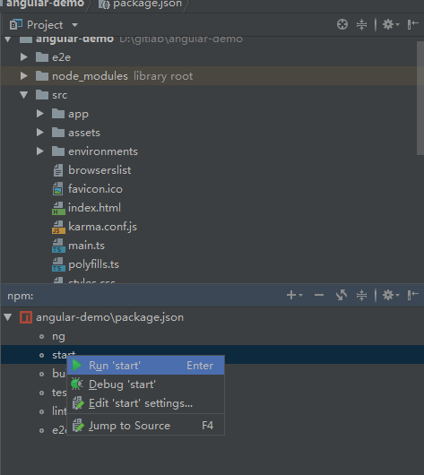
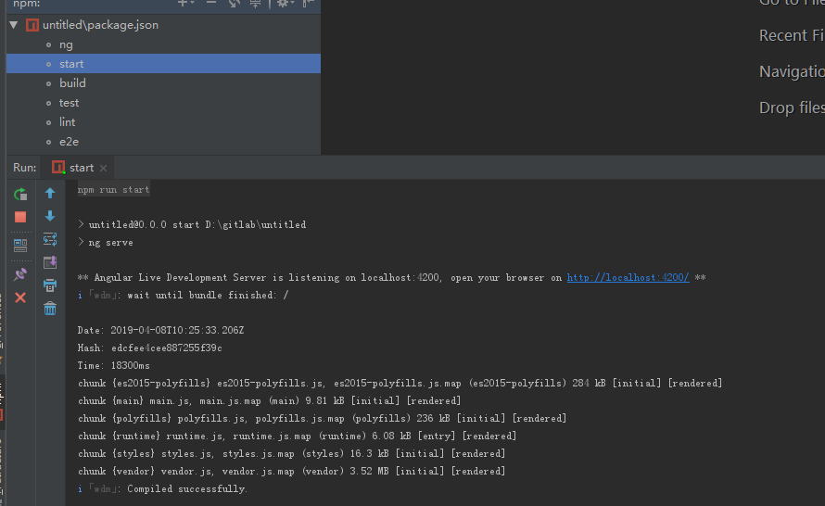

默认访问url : http://localhost:4200/
